**EJERCICIOS TEMA 1:** Acceso a Datos

Grupo: **2ºSI** Curso: 25/26

Fecha: 12/09/26

**Contenido**

Problema 1 Base de Datos Gestión de clientes y pedidos 2

* **Realiza el modelo E-R para los siguientes casos:**
* **Problema 1 Base de Datos de Gestión de Clientes y Pedidos :**

Tenemos una empresa que se dedica a la venta de juguete antiguo, y quiere dar el salto a la venta online, de modo que tendrá que automatizar todos sus procesos de compra de juguetes a proveedores o particulares y ofrecer ventas online a sus clientes, a través de la publicación en la web del catálogo de juguetes que tienen disponible.

Cuando se compra juguete antiguo a un particular, el particular firma una nota de pago por el importe de juguete que nos vende. En la nota de pago figurará el DNI y nombre del particular, su firma, la fecha de la transacción, y el detalle de los objetos que se incluyen. En el detalle de los objetos que se incluyen (que puede ser uno como mínimo o varios) habrá una línea por cada objeto en la que se reflejará el nombre del objeto, la cantidad de objetos que se incluyen y el precio por unidad y total.

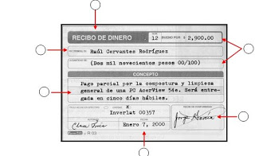

Ejemplo de nota de pago real (recibo) para un particular

De los particulares que nos venden juguetes además necesitaré guardar su teléfono y dirección para poder llamarlos de vez en cuando a ver si me pueden ofertar algún juguete y visitarlos.

También se pueden comprar juguetes antiguos a empresas dedicadas a ello. En este caso la empresa nos ofrecerá un catálogo con los juguetes que tiene, y cada vez que les quiera comprar algo generaré una hoja de pedido para esa empresa incluyendo la fecha en que hago el pedido, el nombre de mi empresa, la dirección de envío donde lo quiero recibir el pedido, y el detalle de lo que quiero que se incluya en el pedido. En este detalle habrá una línea por cada objeto que pido que incluirá el nombre o referencia del objeto pedido, la cantidad que quiero de esos objetos y su precio por unidad y total. El pedido tendrá también el precio total de todos los objetos que solicito. De las empresas proveedoras de juguetes quiero tener su nombre, CIF, dirección postal, dirección web, teléfono y nombre de la persona de contacto en la empresa.

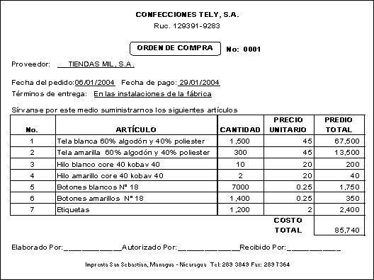

Ejemplo de pedido real de una empresa textil

Cuando la empresa proveedora envía un pedido que le he hecho, adjunta un albarán con el material enviado. El albarán tiene exactamente el mismo formato que el pedido que yo he realizado, es decir, contiene la fecha en que hice el pedido, la fecha del envío, el nombre de la empresa proveedora, el nombre de mi empresa, la dirección de envío donde lo quiero recibir el envío, y el detalle de lo que se ha incluido realmente en el envío. En este detalle habrá una línea por cada objeto que se incluye en el envío, comenzando por el nombre o referencia del objeto enviado, la cantidad que se envía de esos objetos y su precio por unidad y total. El albarán tendrá también el precio total de todos los objetos que se han enviado y la firma de la persona receptora si acepta el envío.

Hay que tener en cuenta y es muy importante este punto que en determinadas ocasiones puede que no se nos esté enviando por parte del proveedor exactamente lo que hemos pedido por diferentes motivos, no tenían suficiente stock de material, alguno de los objetos que ofertaban ha sufrido daños en la manipulación y no lo han enviado, o simplemente errores humanos que han hecho que nos manden más o menos unidades de las que necesitábamos. Es por esto que es muy necesario que cuando se reciba el envío de un proveedor haya un responsable de la recepción del envío que valide el envío (si el contenido es el que solicitamos o muy aproximado) o lo invalide y lo devuelva al proveedor por no aceptar el envío.

+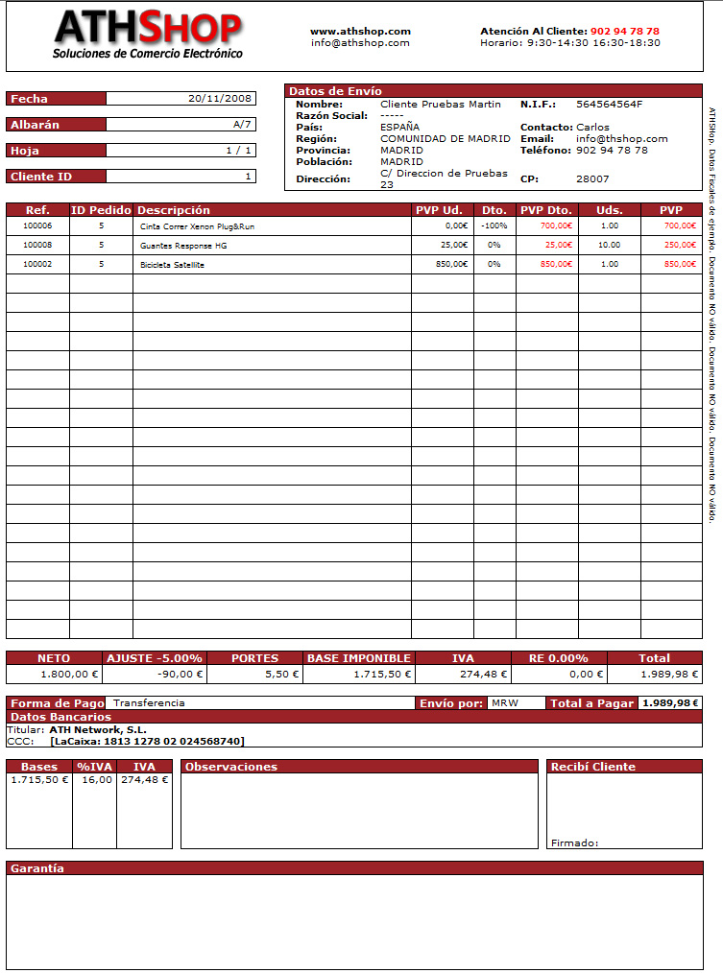

Ejemplo de un albarán real de un envío de empresa de venta online

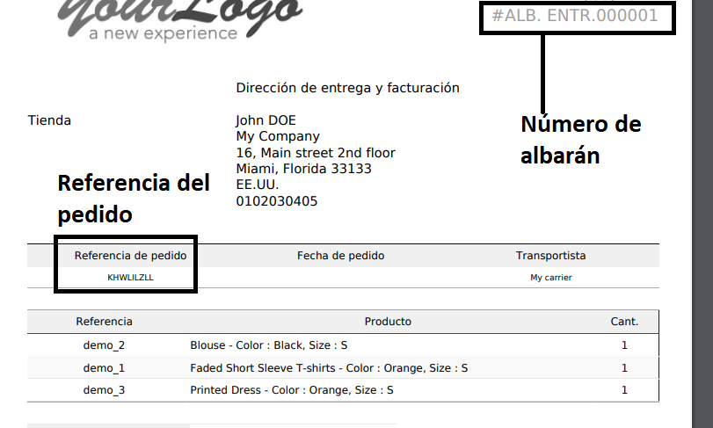

Ejemplo de un albarán con referencia al pedido al que corresponde

Mis clientes pueden ser clientes que vienen en persona a la tienda o clientes online. Para los clientes que vienen a la tienda, no necesito conocer ningún dato, pero les tendré que generar un ticket de venta.

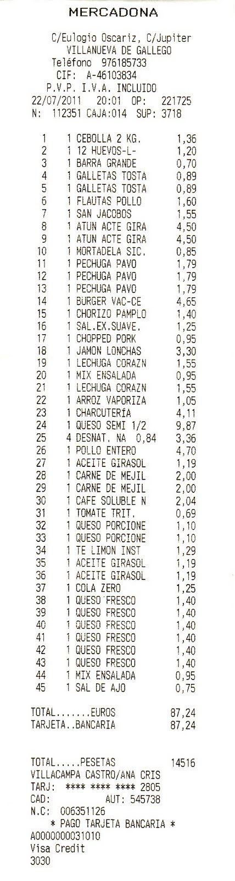

El ticket de venta llevará en el encabezado los datos de la empresa que vende el o los artículos, nombre, CIF, dirección, teléfono. La fecha de la venta para gestionar devoluciones, y una línea de detalle por cada artículo vendido, de manera que en cada línea tengamos el artículo, la cantidad de artículos iguales que te llevas y el precio total de los artículos de la línea. Al final del ticket saldrá el total de la venta de todos los artículos y el modo de pago. Si el modo de pago es con tarjeta de crédito aparecen también los datos del titular de la tarjeta, el tipo de tarjeta y el número de tarjeta (aunque los primeros dígitos aparecen cifrados, con "*" en el ticket, en el sistema se almacenará el número de operación para gestionar posibles devoluciones). Hay que tener en cuenta también que se pueden realizar devoluciones parciales de la compra, es decir, sólo devolver alguno de los artículos de la compra y no todos.

El ticket de venta controla cantidades vendidas para poder gestionar stocks, no hay que perder de vista que hay otros clientes que son los online que compran en función del stock disponible, por lo que en todo momento debe de estar actualizado el sistema de venta online con los stocks reales, de modo que necesitaré descontar de stock los artículos vendidos en la tienda y añadir a stock los artículos devueltos.

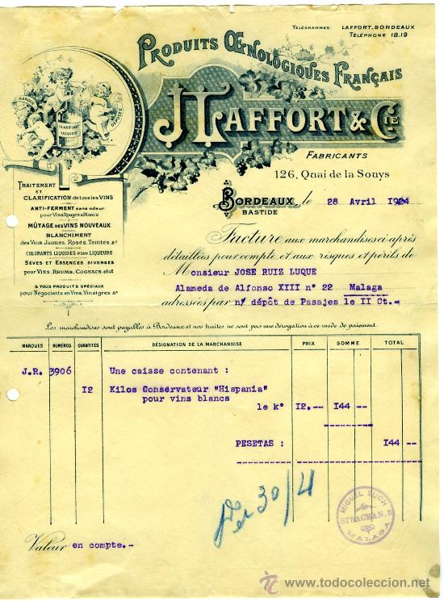

**Ejemplo de Factura Antigua**

Los clientes online tendrán que acceder al sistema mediante un usuario (nombre único en el sistema) y un password que les será dado cuando realicen su ficha de registro. Necesitaré del cliente online Nombre y apellido, dirección o direcciones de envío, correo electrónico, teléfono, medio de pago aceptado para ese cliente, datos de facturación (CIF, dirección, nombre de empresa), teniendo en cuenta también que un cliente puede tener varios datos de facturación si es comprador que trabaja para varias empresas. Por supuesto, las compras online también afectan al stock disponible de materiales. Cuando un cliente selecciona un artículo éste se añade a su "carrito de compra" y queda reservado para el retirándose del stock disponible. Si el cliente online lo borra de su carrito de compra el artículo vuelve al stock disponible. La compra se hará efectiva cuando el cliente online paga el carrito de la compra con todos sus artículos y los gastos de envío. En ese momento se genera la factura para el cliente y el albarán de envío, por lo que en ese momento de aceptación del carrito de compra es cuando se le preguntará al cliente el medio de pago a utilizar, la dirección de envío y los datos de facturación. Al cliente se le proporcionará el código de envío y la compañía de trasportes para que pueda realizar la traza del paquete enviado a través de la compañía de transportes.

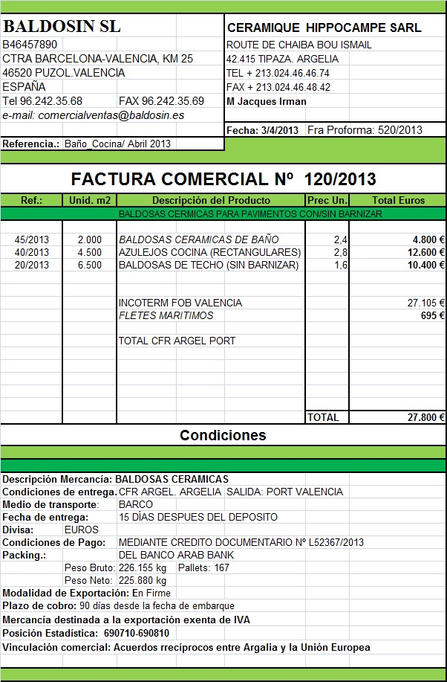

**Ejemplo de Factura Real con costes de envío**